南华大学附属第三医院院内邀请招标投标文件样表（制作文件时请将此行删除）

投 标 文 件

设备名称：

投 标 人：__________________ （盖章）

法定代表人或其授权委托人： （签字或盖章）

时 间： 年 月 日

一、投标函
致：南华大学附属第三医院
本投标人 （投标人名称）已详细查阅了 （设备名称）院内邀请招标的相关要求（包括招标文件的澄清、修改和补遗），现正式授权下述签字人 （姓名、职务）代表投标人 （投标人名称）提交按投标文件规定编制的投标文件正本 1 份，副本一式 三 份。
据此，授权签字人宣布同意如下：
1邀请招标文件中编号为 的项目标包对应的货物及服务的投标报价为（大写） 元人民币。
2.本投标人承诺，如果我们的投标被接受，我们保证按规定时间与买方签订合同。
3.本投标人同意遵照招标文件的全部内容，承担招标文件中规定的全部责任和义务；
4.本投标人承诺，若中标后我们撤回投标或中标后拒签合同，我们同意此次招标作无效处理；
5.本投标人愿意承担直至合同签订时为此项招标所开支的一切费用；
6.本投标人愿意接招标人制定的招标规则；
7.本投标文件有效期范围为 年 月 日至 年 月 日。
投标人名称（公章）
投标人法定代表人签（章）
投标人授权代表（签字） （职务）

二、报价表
投标人名称：
单位：元人民币
报价内容  货物名称 | 规格  型号 | 制造商 | 数量 | 单价 | 交货期 | 备注
投标总价 |  | 大写： 元人民币  小写：¥
注：报价保留两位有效小数。本报价为一次性书面报价，招标会现场不再更改。

投标人（公章）：
法定代表人或授权代表（签字）：
日期： 年 月 日

配置清单
序号 | 名称 | 数量
注：
1．本表格不够用，投标人可以根据投标货物实际情况按此表复制或扩展。
2．随机提供的备品备件及易损件足够确保两年运行使用。

投标人（公章）：
法定代表人或授权代表（签字）：
日期： 年 月 日

三.技术与商务响应偏离表
1.技术响应偏离表
序号 | 货物名称 | 招标要求参数 | 投标参数 | 响应/偏离 | 说明
1
2
…

序号 | 货物名称 | 招标商务要求 | 投标内容 | 响应/偏离 | 说明
2.商务响应偏离表
注：投标人须逐条填写表格，表格不够用可加行。
投标人（公章）：
法定代表人或授权代表（签字）：
日期： 年 月 日

四、投标人资格证明文件
1、到国家企业信用信息公示系统网站查询产品生产企业信息，将查询结果截屏打印，并加盖销售企业公章。截屏应包含企业营业执照信息，示例如下：
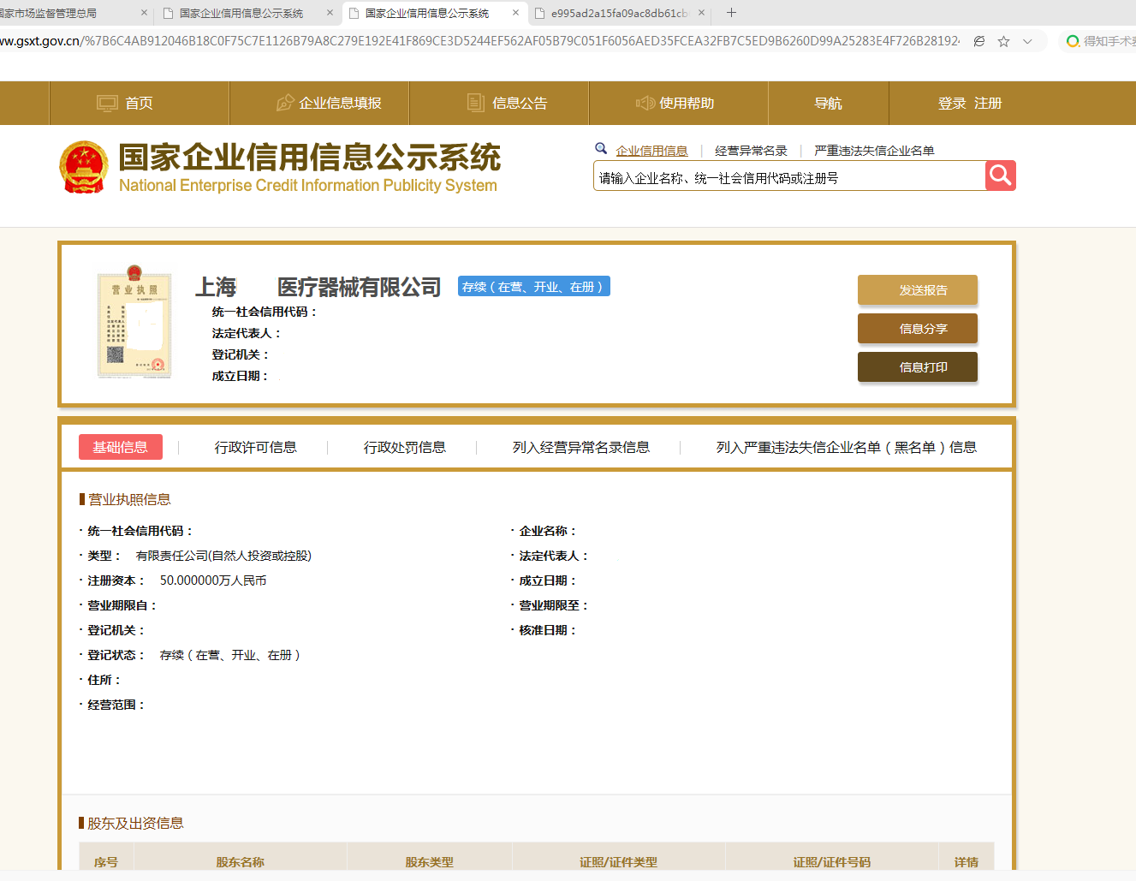

2、销售企业营业执照复印件，若销售医疗器械还应提供医疗器械经营许可证或备案凭证复印件，复印件应加盖销售企业公章；

3、若销售产品为医疗器械，应提供产品注册证复印件并加盖销售企业公章，或者到网国家药品监督管理局网站的“医疗器械”栏目中查询产品注册证信息并截屏打印，加盖销售企业公章。截屏示例如下：
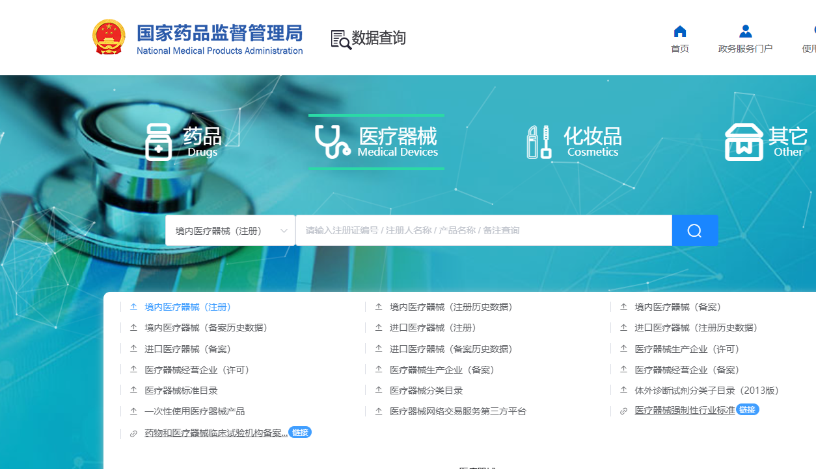

4、产品介绍资料；

5、信用中国等网站对销售企业信用查询结果的截图打印件，并加盖销售企业公章。截屏示例如下：
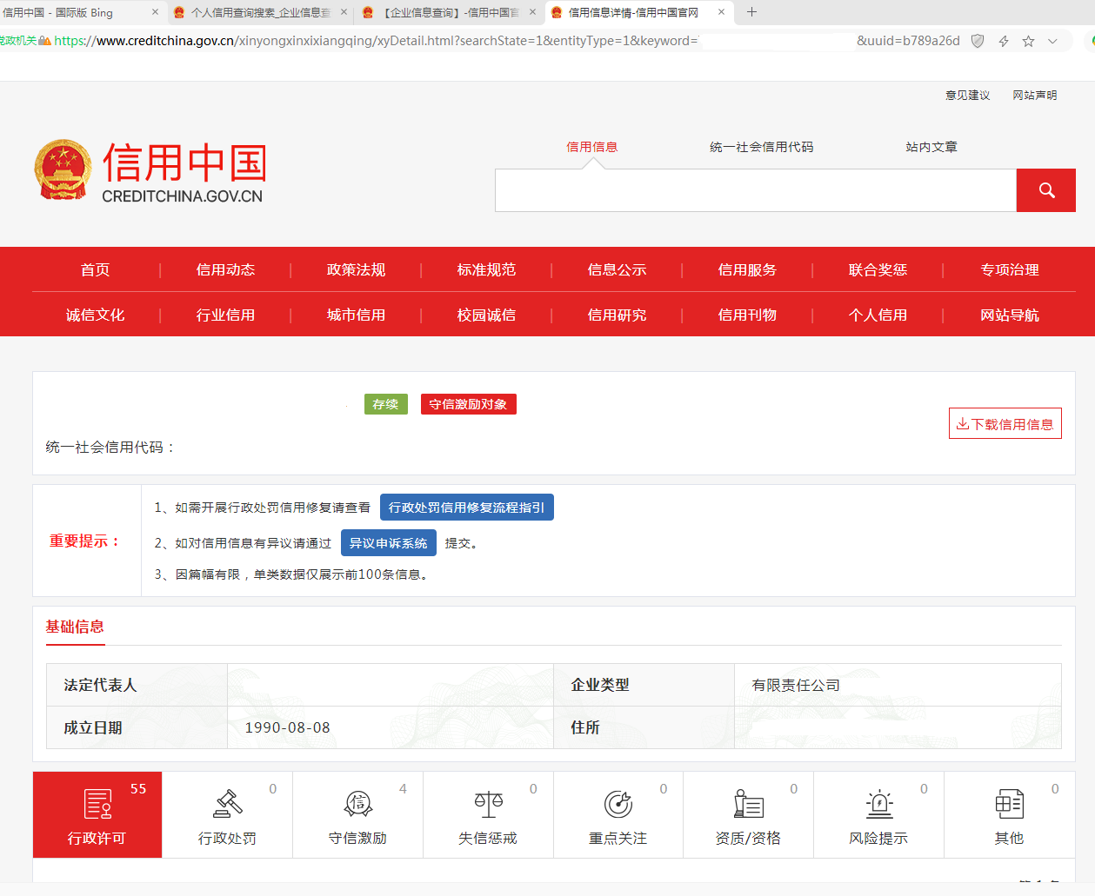

投标企业提供资料不全或资料不符合上述要求，视为无效投标。

五.售后服务文件
（投标产品价格小于等于人民币5万元的不需填写此项）
售后服务、保修要求承诺书
一、预防性保养服务：
1.保修期内的设备每年免费提供不少于四次的保养。
2.保修期外的设备每年免费提供不少于两次的保养。
二、年度保修价格承诺约定：
1.保修期后2年内，年度保修价格不超过合同总价的4%
2.保修期后2-4年内，年度保修价格不超过合同总价的6%
3.保修期后4年后，年度保修价格不超过合同总价的8%

六.维修配件与耗材明细表
（投标产品价格小于等于人民币5万元的不需填写维修配件明细表，所有投标产品如有相关配件、耗材则均需填写消耗性配件明细表、配套耗材明细表）
投标设备维修配件明细表
序号 | 名称 | 规格型号 | 价格（元） | 备注
合计：

投标设备消耗性配件明细表
序号 | 名称 | 规格型号 | 价格（元） | 备注
合计：

投标设备配套使用耗材明细表
序号 | 名称 | 规格型号 | 价格（元） | 备注
合计：
备注：投标人须详细列出投标设备的维修配件清单，制造厂商和代理商均须盖章签字。若未列入该清单内的维修配件和耗材，则视为免费提供。清单见《投标设备维修配件明细表》。若设备有配套专用耗材，也须详细列出清单，清单见《投标设备配套专用耗材明细表》，具有医保代码可单独收费的耗材请标明医保代码名称。维修配件报价总金额不能高于投标设备整机价格的110％。

